Российская Федерация

ГЛАВА МУНИЦИПАЛЬНОГО ОБРАЗОВАНИЯ ГОНЖИНСКОГО СЕЛЬСОВЕТА МАГДАГАЧИНСКОГО РАЙОНА АМУРСКОЙ ОБЛАСТИ

П О С Т А Н О В Л Е Н И Е

« 17 » февраля 2016 г. № 18
с. Гонжа

Об утверждении схемы расположения земельного участка на кадастровом плане территории кадастрового квартала 28:16:010601, расположенного на территории Магдагачинского района Амурской области в с. Гонжа

В соответствии с пунктом 10 статьи 3 Федерального закона от 25.10.2001 № 137-ФЗ «О введении в действие Земельного Кодекса Российской Федерации», статьями 34, 68, 69 Земельного Кодекса РФ, статьями 3, 15 Федерального Закона от 18.06.2001 года № 78-ФЗ «О землеустройстве», ст. 38 Федерального Закона от 24.07.2007 года № 221-ФЗ «О государственном кадастре недвижимости»,
п о с т а н о в л я ю:
1. Утвердить схему расположения земельного участка на кадастровом плане территории кадастрового квартала 28:16:010601, заявителю Администрации Гонжинского сельсовета, под автомобильную дорогу, из категории земель «земли населенных пунктов», общей площадью 6981 кв. м, с адресными ориентирами земельного участка: Амурская область, Магдагачинский район, с. Гонжа, ул. Драгалина.
2. Обеспечить доступ к земельному участку через участки общего пользования (ЗУОП).

И.И. Баннов

УТВЕРЖДЕНА:
Постановлением Администрации Гонжинского сельсовета
№ 18 от «17» февраля 2016 г.
Схема расположения земельного участка или земельных участков
на кадастровом плане территории
Условный номер земельного участка |  | -
Площадь земельного участка |  | 6981 кв. м
Обозначение характерных точек границ |  | Координаты, м (система координат МСК-28)
 | X |  | Y
н1 | 825007.164 |  | 3144873.958
н2 | 825031.556 |  | 3144891.96
н3 | 825048.172 |  | 3144905.34
н4 | 825056.631 |  | 3144911.558
н5 | 825062.672 |  | 3144913.859
н6 | 825068.475 |  | 3144915.194
н7 | 825081.797 |  | 3144916.165
н8 | 825118.417 |  | 3144914.164
н9 | 825174.732 |  | 3144910.675
н10 | 825190.642 |  | 3144909.71
н11 | 825222.4 |  | 3144908.595
н12 | 825231.486 |  | 3144908.569
н13 | 825250.013 |  | 3144908.533
н14 | 825277.875 |  | 3144908.958
н15 | 825301.551 |  | 3144908.797
н16 | 825324.697 |  | 3144909.125
н17 | 825362.947 |  | 3144909.307
н18 | 825405.67 |  | 3144910.085
н19 | 825440.626 |  | 3144909.174
н20 | 825469.311 |  | 3144909.839
н21 | 825520.115 |  | 3144910.584
н22 | 825561.557 |  | 3144911.036
н23 | 825585.899 |  | 3144910.085
н24 | 825609.209 |  | 3144910.592
н25 | 825614.86 |  | 3144910.727
н26 | 825668.321 |  | 3144911.858
н27 | 825717.298 |  | 3144911.536
н28 | 825727.151 |  | 3144910.59
н29 | 825755.216 |  | 3144907.444
н30 | 825791.086 |  | 3144901.424
н31 | 825820.588 |  | 3144897.655
н32 | 825866.881 |  | 3144891.99
н33 | 825867.304 |  | 3144900.872
н34 | 825821.282 |  | 3144906.685
н35 | 825779.163 |  | 3144912.134
н36 | 825749.959 |  | 3144915.947
н37 | 825723.976 |  | 3144917.85
н38 | 825694.913 |  | 3144918.465
н39 | 825661.581 |  | 3144919.241
н40 | 825629.705 |  | 3144918.715
н41 | 825602.802 |  | 3144918.126
н42 | 825584.76 |  | 3144917.638
н43 | 825556.589 |  | 3144918.019
н44 | 825528.727 |  | 3144917.592
н45 | 825500.595 |  | 3144917.155
н46 | 825473.603 |  | 3144917.108
н47 | 825449.204 |  | 3144916.967
н48 | 825422.217 |  | 3144916.782
н49 | 825400.453 |  | 3144917.296
н50 | 825366.782 |  | 3144917.171
н51 | 825321.409 |  | 3144916.689
н52 | 825289.549 |  | 3144915.619
н53 | 825256.076 |  | 3144915.776
н54 | 825233.573 |  | 3144915.917
н55 | 825209.761 |  | 3144916.413
н56 | 825186.942 |  | 3144917.699
н57 | 825162.459 |  | 3144919.599
н58 | 825143.21 |  | 3144921.853
н59 | 825116.685 |  | 3144923.598
н60 | 825088.943 |  | 3144925.224
н61 | 825078.294 |  | 3144925.593
н62 | 825072.559 |  | 3144925.827
н63 | 825066.986 |  | 3144925.388
н64 | 825063.411 |  | 3144924.487
н65 | 825060.049 |  | 3144923.392
н66 | 825056.902 |  | 3144922.032
н67 | 825050.236 |  | 3144918.547
н68 | 825039.486 |  | 3144911.55
н69 | 825031.59 |  | 3144904.81
н70 | 825024.275 |  | 3144898.776
н71 | 825001.614 |  | 3144882.993
н72 | 825605.893 |  | 3144911.01
н73 | 825605.882 |  | 3144911.409
н74 | 825605.481 |  | 3144911.399
н75 | 825605.492 |  | 3144911
н76 | 825234.109 |  | 3144909.059
н77 | 825234.097 |  | 3144909.46
н78 | 825233.703 |  | 3144909.45
н79 | 825233.708 |  | 3144909.049
н80 | 825048.487 |  | 3144913.251
н81 | 825048.482 |  | 3144913.65
н82 | 825048.081 |  | 3144913.638
н83 | 825048.087 |  | 3144913.241

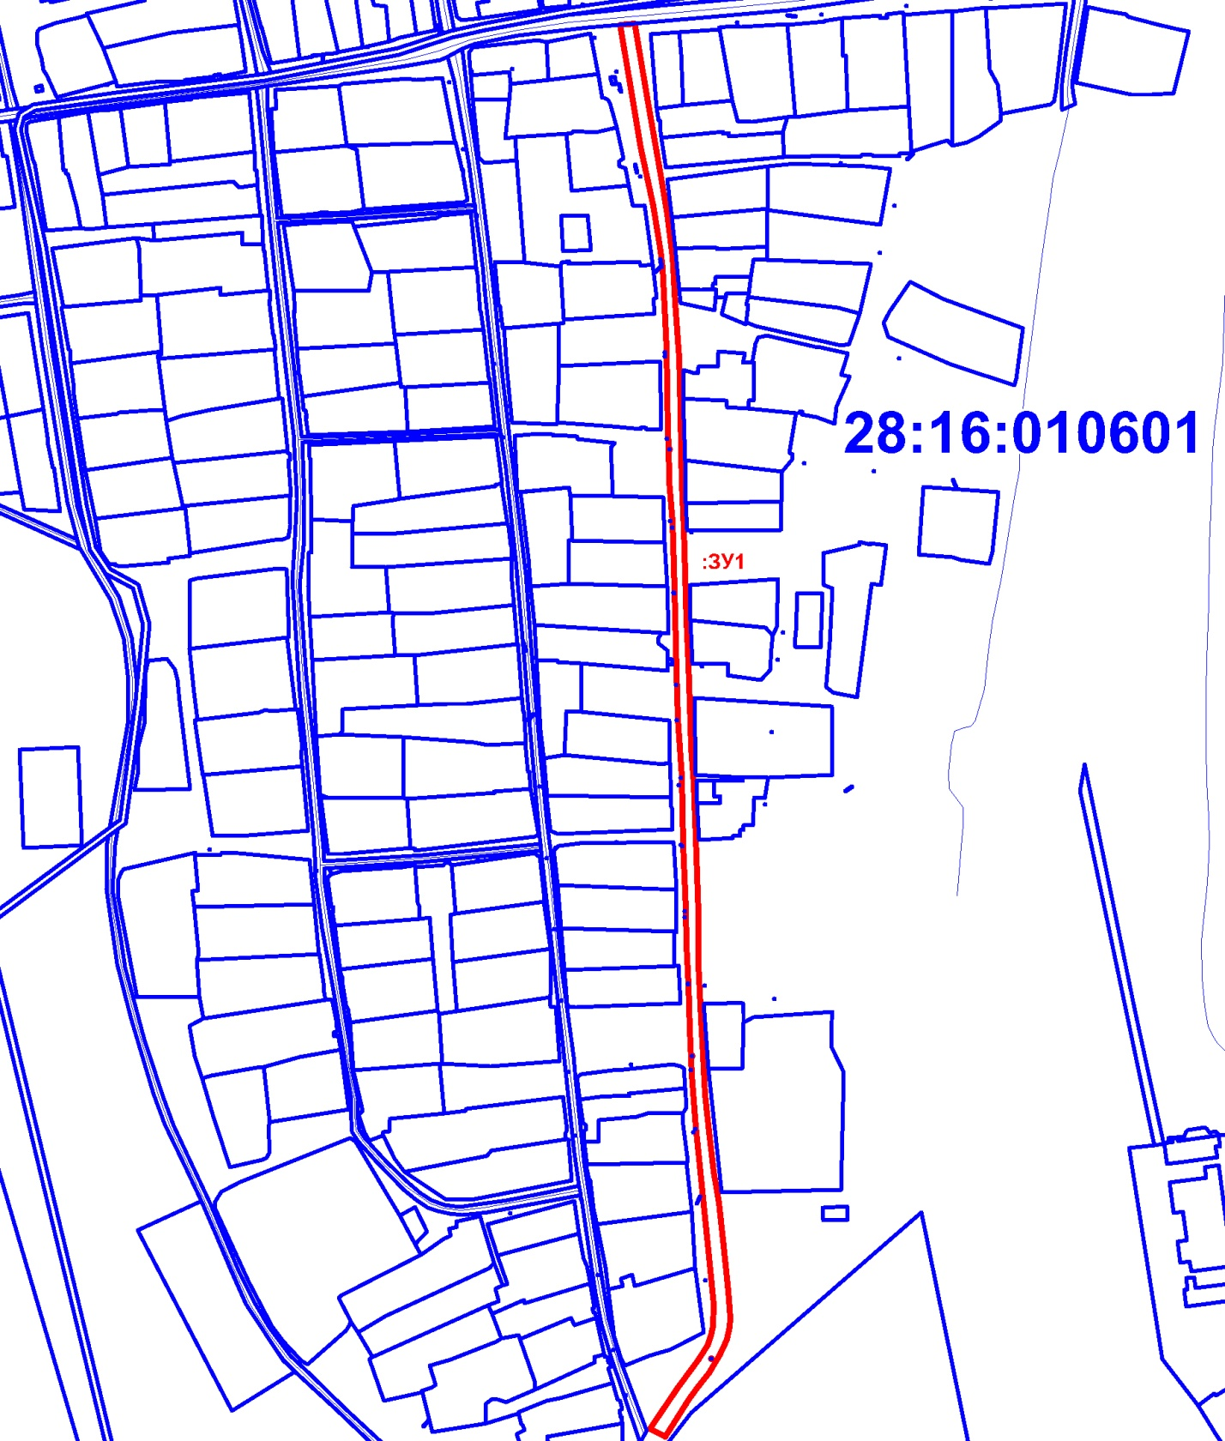

Масштаб 1:4000

Кадастровый инженер ООО «Землеустроительное предприятие» ___________________ А. В. Ширяев

Заявитель: Администрация Гонжинского сельсовета
Кадастровый номер квартала: 28:16:010601
Площадь участка: ЗУ1– 6981кв.м.
Вид разрешенного использования: ЗУ1 – автомобильная дорога
Наличие обременений: отсутствуют
Категория земель: земли населенных пунктов
Адресные ориентиры: ЗУ1 - Амурская область, Магдагачинский район, с. Гонжа, ул. Драгалина.

